ГБОУ города Москвы Гимназия №1505 «Московская городская педагогическая гимназия-лаборатория»

Проект
Влияние музыки на творческую и интеллектуальную деятельность учащихся 5-6 классов гимназии

Проектная группа:
учащиеся 6 класса «Б»
Руководитель: Ульяненков Ярослав
Участники: Степанов Дмитрий
Петров Артемий
Митряков Александр
Пахомов Егор
Консультант Смирнова О.М.

Москва
2014

Аннотация
В проекте исследовалось, как влияет консонансная и диссонансная музыка на учебную деятельность 5-6тиклассников структурного подразделения Гимназия ГБОУ Гимназии № 1505, и в каких случаях музыку можно применить в помощь учебным целям.

Оглавление
Введение 4
Глава I. Влияние консонансной и диссонансной музыки на человека 7
1.1. Общее влияние музыки на человека 7
1.2. Консонансная и диссонансная музыка 9
Глава II. Эмпирическое исследование влияния консонансной и диссонансной музыки на деятельность учащихся 5-6 классов 13
2.1 План исследования 13
2.2. Проведение исследования 14
2.3. Описание результатов исследования 15
2.3.1. Влияние консонансной и диссонансной музыки на интеллектуальную деятельность учащихся 5В, 6Б, 6В 15
2.3.2. Результаты выполнения интеллектуальных заданий 18
2.3.3. Восприятие консонансной музыки при творческой деятельности 20
2.3.4. Сравнение восприятия консонансной и диссонансной музыки при интеллектуальной деятельности 20
2.3.5. Сравнение самооценки восприятия консонансной музыки при творческой и интеллектуальной деятельности 21
2.3.6. Когда подростки слушают музыку 23
Список литературы 26
Приложения 27
Приложение 1. Бланк опросника «Влияние музыки на деятельность» 27
Приложение 2. Наборы музыки, использованные в исследовании 28
Приложения 3. Примерный план сочинения учащихся 5 классов «Моя гимназия» 29
Приложение 4. Задания для интеллектуальной деятельности 29
Приложение 5. Результаты исследования влияния консонансной и диссонансной музыки на интеллектуальную и творческую деятельность учащиеся 5-6 классов гимназии. 40
Приложение 6. Фотографии с занятий 44
Приложение 7. Статья в газету «Пугачевка news» по результатам проведенного исследования 46

Введение

Актуальность. Одни гимназисты считают, что им музыка помогает учиться, а другие гимназисты замечают, что музыка мешает, или отвлекает их. Мы планируем выяснить, какая музыка, консонансная или диссонансная, положительно влияет на два типа учебной деятельности: творческую и интеллектуальную.
Проблемы:
- Нет единого мнения в вопросе, мешает или помогает музыка в учебной деятельности подростков. Часть подростков считает, что музыка помогает в процессе учебной деятельности, а часть считает, что музыка в процессе учебной деятельности мешает и отвлекает.
- С одной стороны, ученые подчеркивают, что музыка оказывает разнообразное влияние на человека, но с другой стороны в процессе учебной деятельности это не используется.
- Родители не разрешают слушать музыку во время домашнего задания, считая, что она мешает, но так ли это?
- Влияние разных видов музыки на разную учебную деятельность может быть неодинаковым.
Объект исследования: влияние музыки на человека.
Предмет исследования: влияние консонансной и диссонансной музыки на учебную деятельность учащихся 5-6 классов.
Цель: Изучить, как влияет консонансная и диссонансная музыка на творческую и интеллектуальную деятельность пучащихся 5-6 классов.
Задачи:
- Определить общее влияние музыки на человека;
- Изучить теорию диссонансной и консонансной музыки;
- Распределить жанры музыки на диссонансную и консонансную;
- Продумать и подготовить исследование влияния музыки на учебную деятельность:
а) Подобрать музыку для исследования
б) Сделать опросник для самооценки влияния музыки на деятельность
в) Договорится о времени проведения исследования и кабинетах с учителями;
- Провести исследование;
- Обработать полученные данные и проанализировать результаты исследования;
- Написать статью в школьную газету «Пугачёвка, 6» «Влияние музыки на учебную деятельность».
Гипотеза: консонансная музыка позитивно влияет на учебную деятельность пятиклассников и шестиклассников гимназии, а диссонансная негативно.
Продукт: статья в школьный газету «Пугачёвка, 6» «Влияние музыки на учебную деятельность».
Методы исследования: опрос, изучение результатов деятельности.
Методики исследования: опросник «Влияние музыки на деятельность».
Выборка исследования: 82 учащихся 5-6 классов структурного подразделения Гимназия ГБОУ гимназии № 1505.
Исследовательская база: структурное подразделение Гимназия ГБОУ города Москвы Гимназии №1505 «Московская городская педагогическая гимназия-лаборатория».
Распределение обязанностей проектной группы:
Митряков Александр – подготовка исследования; написание теоретического обзора; проведение исследования среди 6 классов Структурного подразделения Гимназия.
Пахомов Егор – защита темы; написание статьи в школьную газету; корректировка материалов проекта по результатам экспертизы.
Степанов Дмитрий – продумать план исследования; написание статьи в школьную газету; подготовка к защите проекта.
Петров Артемий – обработка и анализ результатов исследования; создание рекламы; подготовка к защите проекта.
Ульяненков Ярослав – сдача материалов проекта на экспертизу, корректировка материалов проекта по результатам экспертизы; рефлексия проекта, защита проекта.
Оценка качества продукта:
- Понятный текст
- Принятие статьи редакции «Пугачёвки,6» к публикации
- Грамотное оформление статьи, наглядность
- не противоречие полученных результатов научным теориям.

План работы
Задача | Дата выполнения | Ответственный
Защита темы | 19.10.2014 | Пахомов Егор
продумать план исследования | с 17 октября по 20 октября | Степанов Дмитрий
Подготовка исследования | с 20 по 30 октября | Митряков Александр
написание теоритического обзора | с 12 по 30 октября | Митряков Александр
Проведение исследования среди 6 классов Структурного подразделения Гимназия | с 10 по 17 ноября | Митряков Александр
Обработка и анализ результатов исследования | с 17 по 30 ноября | Артемий Петров
Создание рекламы | с 1 по 5 декабря | Артемий Петров
Написание статьи в школьную газету | с 1 по 5 декабря | Петров Артемий,  Пахомов Егор
сдача материалов проекта на экспертизу | с 5 по 10 декабря | Ульяненков Ярослав
корректировка материалов проекта по результатам экспертизы | с 15 по 20 декабря | Пахомов Егор
Подготовка к защите проекта | с 10 по 25 декабря | Степанов Дмитрий
Рефлексия проекта | 25 декабря | Ульяненков Ярослав
Защита проекта | 26 декабря | Ульяненков Ярослав

Глава I. Влияние консонансной и диссонансной музыки на человека

1.1. Общее влияние музыки на человека

Каждый человек привык с самого рождения слышать музыку. У каждого есть любимый стиль музыки, музыка, которая расслабляет и та, которая напрягает. Почему же разным людям нравится разная музыка и как она влияет на нашу жизнь? Ведь многие люди объединяются даже в большие сообщества, музыка настолько скрепляет людей, строит особую субкультуру, меняет взгляды людей на многие вещи, формирует стиль одежды, стиль общения, стиль всей жизни. Роль музыки в нашей жизни довольно велика, музыка может влиять на наше настроение, успокаивать нас, взвинчивать [1].
Различная музыка имеет разное влияние на человека. Некоторые мелодии способны даже улучшать человеческую память, а также выстраивать ассоциативный ряд определенных событий и моментов жизни [1].
Как мы воспринимаем музыку? Ученые тысячелетиями пытаются решить эту задачу. Психологи, физиологи и музыковеды пытаются понять тайну воздействия музыки на человека [3, с. 36].
Чувство гармонии с достаточной определенностью можно наблюдать уже в раннем возрасте, и в дальнейшем его развития не наблюдается [3, с. 28].
Исследование с использованием консонансных и диссонансных аккордов предположительно выявляет более эмоциональное восприятие гармонии людьми, не имеющими музыкального образования или на большую интегрированность полушарий у профессионалов [2].
Оказывается, каждый человек непрерывно, на генетическом уровне связан с музыкой, вернее со звуками. Эти звуки могут исходить от птиц, животных и самой природы. Сам человек, не замечая за собой, расслабляется и оздоравливается за счет этих звуков. Ведь голоса животных и птиц зафиксированы уже давно в нашем подсознании, как определенный раздражитель. Он может быть непрерывно связан как с положительными, так и с отрицательными эмоциями.
Все объясняется тем, что человеческий мозг просто прекращает лишнюю выработку энергии, которая уходит на те самые негативные эмоции, которые мешают правильно думать, сбивают с толку и заставляют лишний раз нервничать. Так же, прослушивание классической музыки способствует запоминанию информации. В борьбе с бессонными ночами может спасти «Грустный вальс» Сибелиуса, а пьесы Чайковского просто творят чудеса [1].
Музыка влияет не только на нравственное и эмоциональное состояние человека, но и на работу внутренних органов. Для тех, кто хочет активно увеличить свое давление, стоит слушать музыку поэнергичней, ну а для стабилизации сердечного ритма, рекомендуется прослушивание спокойной мелодии.
Очень интересный факт заключается в том, что спокойная мелодия может позитивно влиять на кровь. Та мелодия, которая вызывает у человека удовлетворение, активно увеличивает в крови объем лимфоцитов, и соответственно всему организму человека становится намного проще бороться с любыми болезнями.
Существует мнение, что музыка влияет на интеллектуальные способности и возможности человека, ведь мелодия музыки содействует увеличению эмоциональной человеческой активности. И, как обнаружили, именно в этот период активности, повышаются интеллектуальные способности [1].
Существует еще одна проблема в психофизике. Если рассматривать человека в единстве его тела и души как принимающую и перерабатывающую систему, то необходимо учитывать тот факт, что поток стимуляции идет с двух сторон — внешней и внутренней. И хотя, казалось бы, характеристики внешних стимулов поддаются измерению и учету, тем не менее, непонятен режим фильтрации информации у того или иного человека [3, с. 37].
Разные направления музыки имеют различное влияние на человека. Существует музыка вредная, даже отчасти опасная для людей, она выделяется частым диссонансом, нерегулярностью своих ритмов. Эта музыка может олицетворять собой современные понятия состояния стресса, напряжения и негатива. Мелодии сочетают в себе активное перевозбуждение с тяжёлым, угнетающим эффектом [1]. В частности, современная музыка характеризуется активным использованием диссонансных аккордов.

1.2. Консонансная и диссонансная музыка

В основе гармонического строя музыки лежат соотношения частот музыкальных звуков, или музыкальные интервалы. Интервалы, взятые одновременно, могут производить разное музыкальное впечатление: звучать приятно, красиво или же, наоборот, резко, неблагозвучно. Красивое, мягкое звучание называют консонансом. Резкое, неприятное – диссонансом [4].
Теория музыки определяет консонанс и диссонанс как интервалы, производящие: первый – впечатление покоя, согласия; второй – несогласия, движения [5]. Физика доказывает ясно, что разница между двумя основными видами аккордов обусловлена различными отношениями, в которых вступают между собой звуковые волны. Как известно, Гельмгольц первый указал на физическую причину диссонанса; он нашёл эту причину в перебоях, какие производят между собой обертоны двух тонов, число колебаний которых не кратно. Отсюда следует, что диссонанс правило, консонанс же – только исключение.
При нормальных условиях слушатель не различает отдельных биений, вызванных перебоями двух тонов; но эти биения, сливаясь вместе, придают сложному тону характер раздражающий, какого-то несогласия, борьбы: один тон, перебивая другой, мешает ему развиваться. Напротив, в том случае, когда биений нет совсем, или они очень незначительны, аккорд производит впечатление согласия; два или три звука, составляющие его, развиваются гармонично, друг другу не мешая, сочетаясь вместе. В музыкальном определении обоих родов сочетаний основным признаком, очевидно, служит свойство их производить впечатление гармоническое или дисгармоничное, т.е. согласия или несогласия. Этим свойством и воспользовалось музыкальное искусство, чтобы выразить через посредство консонирующих и диссонирующих аккордов душевные состояния успокоения, разрешения и с другой стороны – движения, перехода.
Для обычного сознания вся жизнь духа есть непрестанная смена стремлений и успокоений в удовлетворении. Цель, идеал, - всегда покой, разрешение, удовлетворение; средством же, напротив, является борьба, напряжение.
Смена эта находит непосредственное воплощение своё в музыкальной смене диссонирующих и консонирующих аккордов. Разнообразные ритмы, которыми пользуется современная музыка, ещё ярче обнаруживают характерные свойства аккордов: порывистый, скачущий, неровный ритм подчёркивает напряжённую стремительность диссонирующих систем, и, напротив, мешает развитию спокойных, удовлетворённых настроений консонирующих сочетаний: настроения эти получают полное своё развитие только при плавных, правильных ритмах [5].
В современной музыке диссонанс не только употребляется чаще, но переменилось и его значение. Консонирующие системы составляют как бы основу, остов всякого произведения классической эпохи: возьмём ли мы симфонию Гайдна, или Моцарта, или Бетховена: они всегда состоят из отдельных фраз, построенных на консонирующих аккордах и из отдельных систем диссонирующих сочетаний, которые служат переходом от одной фразы к другой. Отдельные диссонансы тоже есть, но носят характер переходящий, случайный. В переводе на язык психологии можно определить всякое произведение классической эпохи, как систему удовлетворённых, спокойных переживаний, связанных между собою переходными состояниями движения. За напряжением следует разрешение и успокоение. Затем вновь напряжение и вновь разрешение. Так, в правильной ритмической последовательности, чередуясь до конца. Конец же всегда – успокоение, как такое чувство, в котором нет борьбы, стремления к перемене.
Выросшая из старой, новая техника искусства совершенно изменила существовавшие прежде отношения между консонирующими и диссонирующими аккордами. Диссонирующие системы заняли в музыке то господствующее положение, которое раньше занимали консонансы.
Если перенести вышесказанное на язык психологии, то можно определить всякое типичное произведение современной музыки, как систему движений, лишь мгновениями успокаивающихся. Настроения удовлетворения, достижения, покоя являются лишь редкими моментами среди игры желаний, порывов. Отсюда неустойчивый, беспокойный порывистый характер всей новой музыки. Тот факт, что мы можем наслаждаться этим искусством, не ясно ли говорит о глубокой перемене происшедшей за последнее столетие в человеческом духе [5]?

Таблица 1. Разделение жанров музыки на консонансную и диссонансную
Консонансная музыка | Диссонансная музыка
- Рок-олд-скул,  - кантри,  - индийская,  - тайская,  - джаз,  - народная,  - духовная,  - блюз,  - ритм’н'блюз,  - джаз,  - романс,  - авторская,  - арабская  - классическая,  - индийская  - классическая,  - еврейская классическая,  - латиноамериканская классическая | - Рок,  - рэп,  - электромузыка,  - поп,  - музыка племён,  - скп,  - рокстеди.

Глава II. Эмпирическое исследование влияния консонансной и диссонансной музыки на деятельность учащихся 5-6 классов

Исследовательская база: структурное подразделение Гимназия ГБОУ гимназия №1505 «Московская городская педагогическая гимназия лаборатория».
Исследовательская выборка: 82 учащихся 5-6 классов. Из них:
- в изучении влияния консонансной музыки на творческую деятельность приняли участие 22 учащихся 5В класса;
- в изучении влияния консонансной музыки на интеллектуальную деятельность приняли участие 26 учащихся 5В класса и 20 учащихся 6 Б класса;
- в изучении влияния диссонансной музыки на интеллектуальную деятельность приняли участие 14учащихся 6В класса.
Дата проведения исследования: 30 ноября и 6 декабря 2014 г.

2.1 План исследования
- Договориться с учителями РПП и ИЗО о проведении "Музыкального" урока
- Подобрать консонансные и диссонансные мелодии без слов («минусовки»), чтобы избежать влияния текста на работу учащихся
- На основе прогноза возможных реакций учащихся на музыку составить опросник
- Сформулировать задание для урока рисования (по согласованию с учителем рисования Сотниковой И.В.)
- Составить набор логических заданий для выполнения их под музыку на уроке РПП. Ориентировочная продолжительность выполнения 35-40 минут.
- Достать нужную аппаратуру (проигрыватель, колонки)
- Провести уроки РПП и ИЗО с использованием консонансной и диссонансной музыки.
- Дать на каждом уроке учащимся заполнить опросник для рефлексии своей работы под музыку
- Обработать полученные данные
- Проанализировать результаты. Сделать выводы о результатах исследования.

2.2. Проведение исследования

Важной составляющей подготовки к исследованию была организация звукового сопровождения урока. Она включала в себя не только подготовку наборов консонансной и диссонансной музыки, но и техническое обеспечение звука. Например, в большом кабинете (урок ИЗО проходил в кабинете 13) нужны были выносные колонки, а в маленьком (кабинет 8) необходимо было, наоборот, контролировать громкость звука, снижая ее на очень громких мелодиях.
Были подготовлены бланки на интеллектуальную деятельность: 2 задания на внимание, выполнение которых было обязательно. Учащиеся могли сами выбирать, какие из 9 логических задач они будут решать.
Для регистрации самооценки были разработаны бланк опросника, в котором учащиеся оценивал каждую мелодию по 4 позициям: отношение к мелодии, эмоции, которые учащиеся испытывают при прослушивании данных мелодий, соответствует ли музыка настроению учащихся, влияние на их деятельность при прослушивании мелодий. Учащийся должен был ответить на пятый вопрос: когда он прослушивает музыку. Творческое задание для учащихся было 2 типов: рисование перспективы и сочинение «Моя гимназия». Исследование было организованно на уроках РПП и изобразительного искусства.
Учащимся рассказывали о цели исследования и поясняли инструкцию. Потом раздавались бланки и задания. Как только учащиеся приступили к заданиям, началась музыка, и они заполняли бланки когда, менялась мелодия. Один из организаторов исследования (Егор Пахомов) вслух указывал на смену треков и называл их номера.
Исследование проводилось в процессе 2х видов деятельности учащихся: творческой и интеллектуальной. Одни классы работали под консонансную музыку, другие под диссонансную музыку (см. таблицу 2).
Таблица 2. Схема участия классов в исследовании
Класс | Вид деятельности | Тип музыки
5в | творческая  интеллектуальная | Консонанс
6б | интеллектуальная | Консонанс
6в | интеллектуальная | Диссонанс

Было видно, что под диссонанс учащиеся вели себя не совсем адекватно стилю выполняемой деятельности (работа на внимание и решение интеллектуальных задач): танцевали (сидя на месте), пели и махали руками. А учащиеся, которые слушали консонанс, вели себя более спокойно.

2.3. Описание результатов исследования

2.3.1. Влияние консонансной и диссонансной музыки на интеллектуальную деятельность учащихся 5В, 6Б, 6В

5В, 6Б и 6В выполняли интеллектуальные задания под разные мелодии (см. таблицу 5.1. в Приложении 5). При этом они отмечали в бланках свои эмоции по поводу сопровождающей их деятельность музыки.
5В и 6Б слушали консонансные мелодии, большинству из них эти мелодии нравились (50,72%), 35,75% остальным ответившим консонансные мелодии в целом не нравились (гистограмма 1).
Гистограмма 1. Самооценка учащихся 5-6 классов, нравится ли им музыка, сопровождающая их интеллектуальную деятельность

У 30,2% учащихся интеллектуальная работа под консонансную музыку вызывала радость (гистограмма 2).
Гистограмма 2. Самооценка учащимися 5-6 классов эмоциональной реакции на музыку, сопровождающую их интеллектуальную деятельность

25,85% не ощущали никаких эмоций от мелодий. 12,08% не нравились консонансные мелодии. 5,65% учеников становилось грустно, слыша эти мелодии. 3,80% учеников не смогли точно описать многообразий своих эмоций, назвав их в целом «разными».
Гистограмма 3. Соответствие музыки настроению учащихся 5-6 классов в процессе их интеллектуальной деятельности

У 38,4% учащихся консонансная музыка соответствовала их настроению, когда они прослушивали данные мелодии, а у 49,76% - нет (гистограмма 3). По мнению подростков из 5в и 6б, (27,05%) мелодии никак не влияли на их деятельность. У 19,08% мелодии улучшали их деятельность. У 16,43% мелодии очень помогали деятельности. 7,49% ученикам мелодии ухудшали их деятельность, а 16,67% ученикам эти мелодии очень мешали.
Консонансная музыка в большинстве случаев нравится учащимся 5-6 классов, вызывая у них преимущественно радость. При этом консонансная мелодия чаще не соответствовала настроению учащихся 5-6 классов. Под консонанс, судя по наблюдениям организаторов исследования, учащиеся 5-6 классов работают преимущественно спокойно, редко отвлекаясь.
6В решал интеллектуальные задачи под диссонансную музыку. Им тоже преимущественно нравились диссонансные мелодии (57,14%). 42,86% учеников эти мелодии не нравились. Получается, что диссонансные мелодии вызывали у учащихся более активную реакцию, чем консонансные: они чаще нравились, чем консонанс, но и чаще не нравились.
35,1% учащихся радовались, слыша диссонансные мелодии. При этом 35,71% учеников не испытывали никаких эмоций. 4,08% ученикам было грустно, слушая эти мелодии.У 21,43% диссонансные мелодии вызывали негативные эмоции. Диссонанс, сопровождающий интеллектуальную деятельность, чаще не соответствовал настроению учеников (58,6%). 14,29% очень помогали эти мелодии. 21,43% ученикам эти мелодии улучшали их деятельность. 11,43% учеников эти мелодии ухудшали их деятельность. 12,86% ученикам эти мелодии очень мешали. И 40% учеников сочли, что на их интеллектуальную деятельность прослушивание диссонансной музыки не влияло.
Гистограмма 4. Самооценка учащимися 5-6 классов влияния музыки на интеллектуальную деятельность

Однако наблюдение показало, что ребята при переключении диссонансных мелодий, отвлекались, обсуждали их авторство, просили включить эту музыку со словами или заменить на более интересные им мелодии. Отметим, что в консонансных мелодиях выли и такие, под которые учащиеся вскакивали с мест (Балалайка – «Город дураков»).

2.3.2. Результаты выполнения интеллектуальных заданий

Выполнение учащихся 5В, 6б. 6В заданий на внимание и логическое мышление показало (см. таблицу 5.2 в Приложении 2), что лучше с заданиями на внимание справляются шестиклассники (13.2% и 5.1% успешного выполнения у шестых и пятых классов соответственно) на внимании было дано 2 задания: «корректор», в котором необходимо было исправить ошибки в тексте, и методика «Мюнстенберга», изучающая избирательность внимания. С заданием «Корректор» успешнее всего справились уч. 6в (8% выполнения), у 6б - 4.2%. А вот у учащихся 5в при корректуре было допущено много новых ошибок и часто не найдены заложенные в методике ошибки, в результате чего их итог – (-10.5%). Избирательность внимания работает успешнее. Эту методику несколько лучше выполнили ученики, работающие под консонансную музыку (5в-20.8%, 6б 20.2%). У 6в, слушавшего диссонансную музыку, - 18.9%.
Также исследование показало, что с логическими заданиями лучше всего справились 5в и 6б – 32,4% и 38,5%. 6в справился хуже, но не на много – 27,8%. В логических заданиях было необходимо решить задачи на логическое мышление.
В результате: средний балл за задание «Корректор» – 8% при выполнении под диссонансную музыку, и 1,5% при выполнении под консонансную музыку; средний балл за методику «Мюнстенберга» - 18,9% при выполнении под диссонансную музыку; 11,27% - при выполнении под консонансную музыку. Средний балл за задания на внимание – 13,5% при выполнении под диссонансную музыку, 11,7% - при выполнении под консонансную музыку. Средний балл за логические задания – 27,8% при выполнении под диссонансную музыку, 33,2% при выполнении под консонансную музыку.
Анализ результатов позволяет предположить, что под диссонансную музыку внимание работало, может, и не хуже, чем под консонансную, но времени на задания на внимание уходило больше, и учащиеся из-за этого не успевали сделать логические задачи.

2.3.3. Восприятие консонансной музыки при творческой деятельности

5в класс писал творческую работу (сочинение «Моя гимназия») под консонанс (см. таблицу 5.3. в Приложении 5). 44,2% эти мелодии нравились, а 50,7% нет. У 31,2% не было никаких эмоций, когда они прослушивали мелодии. У 27,3% возникало чувство радости, у 12,5% эти мелодии вызывали грусть, а у 15,2% - неприятные эмоции. У 55,2 % учащихся консонансные мелодии совпадали с их настроением, а 32,4% - нет.
По мнению 27,3% учащихся, эти мелодии не влияли на их деятельность. 22,7% посчитали, что эти мелодии улучшали их деятельность и 14,9% эти мелодии очень помогали в ней. 18,2% эти мелодии, наоборот, очень мешали, а у 9,1% пятиклассников они ухудшали деятельность.

2.3.4. Сравнение восприятия консонансной и диссонансной музыки при интеллектуальной деятельности

57,1% учащихся, которые слушали диссонанс, данные мелодии понравились, а учащимся, которые слушали консонанс, понравилось 50,7% (см. таблицу 5.4. в Приложении 5). Таким образом, диссонансная музыка нравилась чаще, чем консонансная.
У консонанса 35,8% участников исследования мелодии не нравились, а по диссонансу такое отношение возникало у 42,86% человек. Результаты показывают, что диссонансная музыка как нравится, так и не нравится подросткам при интеллектуальной деятельности чаще, чем консонансная, т.е. вызывает более активный отклик.
Консонансная музыка у 30,2% учащихся вызывала радость, а диссонансная - у 35,1%. У 25,9% и 35,7% учащихся консонансные и диссонансные мелодии не вызывали никаких эмоций. У 5,7% учащихся консонансные мелодии вызывали грусть, а у 4,1% - диссонансные. Негативные эмоции консонанс вызывал только в 12,1% случаев, а диссонанс - в 21,4%.
При консонансе у 38,4% учащихся эти мелодии соответствовали их настроению, а при диссонансе - у 41,4%. При несоответствии мелодий настроению – то же соотношение: консонанс не соответствовал настроению 49,8% учащихся, а диссонанс - 58,6%.
Итак, диссонанс чаще вызывал негативные эмоции, и чаще не нравился, чем консонанс. Но и позитивные эмоции, принятие вызывал тоже чаще. Таким образом, отношение к диссонансу более полярное: учащиеся более явно делятся на его поклонников и противники.
По мнению 27,1% учеников консонанс не влиял на их деятельность, а диссонанс - у 40%.
Улучшали деятельность консонанс и диссонанс у 19,1% и 21,4% учеников соответственно. При консонансе 16,4% учеников эти мелодии очень помогали, а при диссонансе - 14,3%. При консонансе 7,5% учеников эти мелодии ухудшали их деятельность, а при диссонансе - у 11,4%. Консонанс (16,7%) чаще очень мешал, чем диссонанс (12,8%). Не смотря на полярное отношение к диссонансу, его влияние на деятельность не сильно отличается от влияния консонанса.

2.3.5. Сравнение самооценки восприятия консонансной музыки при творческой и интеллектуальной деятельности

Учащиеся 5 и 6 классов выполняли творческие и интеллектуальные работы под консонансную музыку. В процессе их выполнения учащимся были заданы следующие вопросы: Нравится ли им эта музыка?; Какие эмоции она вызывает?; Соответствует ли эта музыка вашему настроению?; Влияет ли она на деятельность и как?
Звучавшая консонансная музыка чаще нравилась ученикам при выполнении интеллектуальных заданий (50,7% положительных отзывов против 35,7% негативных),
Однако при выполнении творческих заданий получился обратный результат: эта музыка понравилась 44,2% учащихся 5-6 класса, а не понравилась – 50,7%.
В основном при интеллектуальной деятельности консонансная музыка вызывала радость (30,2%) или никаких эмоций (25,9%), при творческой деятельности результаты похожи: радость (27,3%), никаких эмоций 31,2%.
При интеллектуальной деятельности консонансная музыка у меньшей части аудитории вызывает грусть (5,7%), оказывает плохое влияние на 12,1% учеников (см. гистограмму 5). При творческой деятельности грусть испытывают чуть большее количество учеников (12,5%), плохое восприятие музыки у 15,2% учеников.
Гистограмма 5. Эмоции, вызываемые у учащихся 5-6 классов консонансной музыкой при интеллектуальной и творческой деятельности
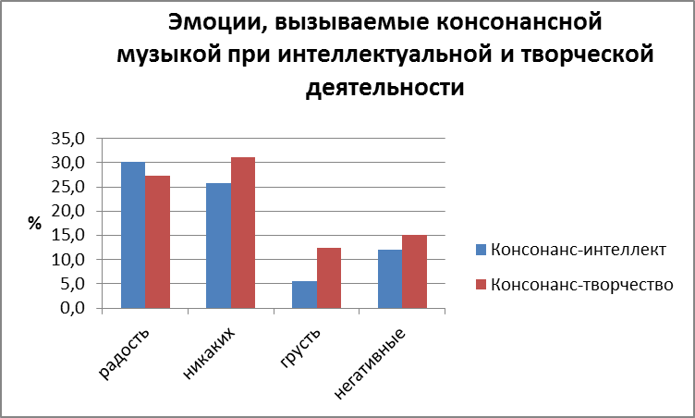
При выполнении и интеллектуальных и творческих заданий у половины учеников (49,8% и 55,2%) музыка не соответствовала их настроению. Подошла под настроение музыка у 38,4% (интеллект) и 32,4 % (творчество) учащихся.
У одинакового количества учеников музыка, по их мнению, не влияет на их деятельность: интеллектуальную 27% и творческую 27,3%.
Консонансная музыка очень мешает 16,7% учащихся при интеллектуальной деятельности, а 18,2%. ухудшает деятельность учащихся (7,5% и 9,1%). Консонансная музыка очень помогает 16,4% и 14,9%, но просто улучшает у 19,1% и 22,7%.

2.3.6. Когда подростки слушают музыку

В результате исследования выяснилось, что учащееся 5в;6б и 6в класса больше всего слушают музыку, когда отдыхают (50,7%) (см. таблицу 5.7. в Приложении 5). Только 7,7% учеников 5в класса никогда не слушают музыку. А вот шестиклассники все её слушают. Число учащихся, слушающих музыку во время выполнения уроков и когда им грустно примерно равное (15,6% и 14,1% соответственно).
Рейтинг поводов слушать музыку у учащихся 5В выглядит так: во время отдыха (38,5%), во время выполнения уроков (15,4%), когда грустно (3,8%).
Число опрошенных в 6в было невелико, но их рейтинг поводов слушать музыку выстроился так: во время отдыха и когда грустно (по 28,6%) и при приготовлении уроков (21,4%).
В 6б подавляющее число учащихся слушает музыку во время отдыха (85%). Практически их можно назвать классом меломанов. По 10% учащихся этого класса слушают музыку во время выполнения уроков и когда грустят.

Выводы
В начале исследования был поставлен вопрос о том, как влияет консонансная и диссонансная музыка на деятельность учащихся 5-6 классов. В результате проведенного исследования удалось изучить самооценку учащимися 5-6 классов этого влияния по двум видам деятельности (творческой и интеллектуальной), и выявить влияние диссонансной музыки на интеллектуальную деятельность этих учащихся (см. таблицы 5.5 и 5.6 в Приложении 5).
Можно утверждать, что учащиеся 5-6 классов не видят особой разницы в положительном или отрицательном влиянии консонанса или диссонанса ни на творческую, ни на интеллектуальную деятельность. Суть больше трети учащихся 5-6 классов оценивают влияние сопровождающей их деятельность музыки положительно (не зависимо от того, консонанс это или диссонанс). Около четверти из них считают, что музыка ухудшает их деятельность, мешает им. Можно только отметить, что консонансная музыка при творческой деятельности помогала учащимся чуть чаще.
Таким образом, можно сделать вывод о том, что музыка значительным числом учащихся воспринимается как помогающий их деятельности внешний фактор. Это дает право предложить использование музыкального сопровождения на некоторых уроках или переменах. Однако, не нужно забывать, что всегда есть люди, которым это музыкальное сопровождение будет мешать.
Важно отметить, что 40% опрошенных учащихся считают, что диссонансная музыка никак не влияет на их интеллектуальную деятельность. Наряду с этим зафиксировано снижение успешности решения логических задач учащимися, слушавшими именно диссонанс. Низкое количество решенных задач можно связать с дефицитом времени на их решение, что могло получиться только по причине снижения темпа работы на внимание (на качество работы на внимание музыка не повлияла). Поэтому можно сделать вывод о том, что значительная часть учащихся 5-6 классов просто не осознают, что прослушивание музыки влияет на них, и, тем более, не понимаю, как она на них влияет. Здесь мы вынуждены поддержать опасения родителей, что прослушивание музыки во время выполнения уроков нежелательно. Если музыка диссонансная, то она, может и не приведет к появлению ошибок, но темп выполнения уроков снизит. А наши учащиеся и так часто сетуют на нехватку времени на выполнение домашнего задания. Эту информацию следует учесть тем 15,5% учащихся 5-6 классов, которые любят слушать музыку при выполнении домашнего задания. Особенно это касается учащихся 6в, пятая часть которых учится дома при музыкальном сопровождении (и, судя по их активной реакции в процессе исследования, это сопровождение диссонансное).
Исследование показало, что консонансная музыка чаще не соответствовала настроению учащихся в процессе их письменного творчества, чем диссонансная или консонанс, сопровождающий логические задания.
Судя по результатам исследования самооценки влияния музыки и по наблюдению проведенных занятий, диссонанс во время интеллектуальной деятельности вызывает более активную эмоциональную реакцию, чем консонанс, причем, как положительную (радость), так и отрицательную (негативные эмоции). Тогда вопрос, если музыка вызывает у учащихся пусть, полярные, но столь активные эмоции, как они не замечают ее влияния на себя?
В этом, видимо, и заключается опасность музыкального сопровождения музыки: пока человек ее проживает, он не замечает, насколько влиятельное воздействие она может на него оказать. Теперь мы уверены, музыка влияет на нас, Не стоит пренебрегать этим знанием, нужно стараться почувствовать это и грамотно использовать в помощь своей деятельности. У трети учеников 5-6 классов и консонансная, и диссонансная музыка вызывает радость, так что, слушайте музыку, но толь задумывайтесь, где, когда и какую!

Список литературы

- Как музыка влияет на человека? Польза и вред мелодий. - Режим доступа http://tapri.ru/interesnye-fakty/kak-vliyaet-muzyka-na-cheloveka - Дата публикации: 23.12.2010.
- Масленникова А.В. Влияние консонансных и диссонансных аккордов на биопотенциалы мозга / Автореферат диссертации на соискание ученой степени кандидата биологических наук. – М., 2013.
- Нагибина Н.Л., Масленникова А.В. Психология искусства. Музыка. – М.: Московский институт психоанализа. – 2011.
- Понятие об интервалах. Консонанс, диссонанс и энгармонизм интервалов. – Режим доступа http://myfortepiano.ru/konssonans-disonans-engarmonizm-intervalov.html - дата обращения 20.12.2014.
- Шлёцер Б. Консонанс и диссонанс // журнал «Аполлон». – СПб, - №1, 1911.

Приложения

Приложение 1. Бланк опросника «Влияние музыки на деятельность»

ФИ _______________________________________ Класс _______ Дата ___________
Опросник «Музыкальное сопровождение деятельности»
 | Мелодия 1 | Мелодия 2 | Мелодия 3 | Мелодия 4
1. Мне нравится данная мелодия | Да  Нет | Да  Нет | Да  Нет | Да  Нет
2. Какие эмоции у меня вызывает эта музыка
3. Данная музыка соответствует моему настроению | Да  Нет | Да  Нет | Да  Нет | Да  Нет
4. Как эта музыка влияет на мою деятельность | Очень помогает  Улучшает  Ухудшает  Очень мешает  Не влияет | Очень помогает  Улучшает  Ухудшает  Очень мешает  Не влияет | Очень помогает  Улучшает  Ухудшает  Очень мешает  Не влияет | Очень помогает  Улучшает  Ухудшает  Очень мешает  Не влияет

 | Мелодия 5 | Мелодия 6 | Мелодия 7 | Мелодия 8
1. Мне нравится данная мелодия | Да  Нет | Да  Нет | Да  Нет | Да  Нет
2. Какие эмоции у меня вызывает эта музыка
3. Данная музыка соответствует моему настроению | Да  Нет | Да  Нет | Да  Нет | Да  Нет
4. Как эта музыка влияет на мою деятельность | Очень помогает  Улучшает  Ухудшает  Очень мешает  Не влияет | Очень помогает  Улучшает  Ухудшает  Очень мешает  Не влияет | Очень помогает  Улучшает  Ухудшает  Очень мешает  Не влияет | Очень помогает  Улучшает  Ухудшает  Очень мешает  Не влияет

 | Мелодия 9 | Мелодия 10 | Мелодия 11 | Мелодия 12
1. Мне нравится данная мелодия | Да  Нет | Да  Нет | Да  Нет | Да  Нет
2. Какие эмоции у меня вызывает эта музыка
3. Данная музыка соответствует моему настроению | Да  Нет | Да  Нет | Да  Нет | Да  Нет
4. Как эта музыка влияет на мою деятельность | Очень помогает  Улучшает  Ухудшает  Очень мешает  Не влияет | Очень помогает  Улучшает  Ухудшает  Очень мешает  Не влияет | Очень помогает  Улучшает  Ухудшает  Очень мешает  Не влияет | Очень помогает  Улучшает  Ухудшает  Очень мешает  Не влияет
5. Я люблю слушать музыку, когда ….

Приложение 2. Наборы музыки, использованные в исследовании
Консонансная и диссонансная музыка (только минус)
№ | Консонансная музыка | Диссонансная музыка
1 | Полонез Агинского (Прощание с Родиной) (Оркестр Большого театра СССР) | Электромузыка – Казантип
2 | Старый клен (джаз) | Электромузыка – Улет
3 | М. Глинка – Оп. Иван Сусанин. 2 действие, Краковяк | М. Мусорский. Картинки с выставки. Баба-яга (Юрий Шишкин – баян)
4 | Aerosmith – Cryin’ (Бэк) | Eminem – My name is
5 | Balalajka – Gorod Durakov | Eminem – Rap God
6 | Big Bands – Pretty Woman | Linkin Park – in the end
7 | Eminem – I’m not afraid | Metallica – Nothing Else Matters
8 | Gajdn – Simfoniya 94 Syurpriz – I. Adagio – Vivace assai | Queen – The show must go on
9 | Imagine – warriors minus | Queen – Who wants to live
10 | Прокофьев - Petya i volk – skripki tema Peti | Skillet – Hero
11 | Queen – Bohemian Rhapsody 2 | Termenator – Soundtrack
12 | Slovak Radio Symphony Orchestra – Марсельеза | Vavle Studio Orchestra – Второй Хеллоуин Fortess 2
13 | The beach boys – California Dreaming | Верка Сердючка – Всё будет хорошо
14 | Сметана – Влтава (Из Цикла Моя Родина) | Ленинград – Музыка для мужика Минус
15 | М. Глинка – Иван Сусанин. Мазурка | А. Шнитке – Эти Свободные Бабочки

Приложения 3. Примерный план сочинения учащихся 5 классов «Моя гимназия»
С разрешения учеников некоторые сочинения будут переданы газете «Пугачевка News»
- Вот я и учусь в пятом классе.
Прежде всего, я хочу сообщить, что…
- Если сравнивать с учёбой в 4-м классе, то сейчас…
- Больше всего в гимназии мне нравится…
- Иногда я…
- Самый интересный для меня предмет, это…
- Но кроме этого я хочу рассказать о…
- Самое трудное для меня в 5-м классе …
- Чаще всего настроение у меня…
- Мой новый класс…
- Но иногда меня раздражает…
- Ещё хочу сказать, что учителя, которые ведут уроки в 5-м классе…
- А наш классный руководитель…
- Если бы я был директором…
- Хочу признаться, что у меня совсем нет времени на…
- Но вот то, что заинтересовало меня, так это…
- В 5-м классе меня удивило …
- Но с гордостью могу сказать, что теперь умею …
- Я люблю участвовать в…
- А после уроков я…

Приложение 4. Задания для интеллектуальной деятельности
ФИ____________________________________ Класс ______ Дата ____________
Вариант 1
«Корректор»
Инструкция: Текст содержит разные ошибки, в том числе смысловые. Найдите и исправьте их.

Старые лебеди склонили перед ним горые шеи. Зимой в саду расцвели яблони. Взрослые и дети толпились на берегу. Внизу над ними расстилалась ледяная пустыня. В ответ я киваю ему рукой. Солнце доходило до верхушек деревьев и тряталось за ним. Сорняки шипучи и плодовиты. Настоле лежала карта нашего города. Самолет сюда, чтобы помочь людям. Скоро удалось мне на машине.

Исследование избирательности внимания (Методика Мюнстенберга)
Инструкция: перед Вами тестовый материал с напечатанными в нем построчно буквами. Постарайтесь обнаружить в нем слова и подчеркнуть их, например: ПЮКЛБЮСРАДОСТЬУФРНКП.

БСОЛНЦЕТРШОЦРАЙОНЗГУЦНОВОСТЬХЭЬЧАФАКТУЕКЭКЗАМЕНТРОЧВЫЦЙ
ЯГШГЦПРОКУРОРГЦРЕТАБЕСТТЕОРИЯЕНТЕДЖЗБЬАМХОККЕЙЫХТРОНЦЫЛЗ
ФЩУЙГЗХТЕЛЕВИЗОРБОЛДЖШЗХЮЭЛГШЬБПАМЯТЬШОГХЕЮЖИНДРОШГОБ
ХЭНЗВОСПРИЯТИЕИЕЦУКЕНДШИЗХЬВАФЫВПРОЛДБЛЮБОВЬАБФЫРПЛОЦУЧ
ЕСЛЖСПЕКТАКЛЬЯЧСИМТЬБАЮЖЕРАДОСТЬВУФЦНЭЖДЛКРИНАРОДШЙФТИ
ЛДЖЬХЭГНОКУЫФЙШРЕПОРТАЖЗЖДОРЛАФЫВЮЭФБЬДЪКОНКУРСЗЖЬЮСК
ЙФЯЧЫЦУВСКАПФЛИЧНОСТЬЭХЖЭЬСЮДШНЕГЛЫДЖЭПРПЛАВАНИЕДТЛУЦ
ЭЗБЬТРЛШРРЖНПРКЫВКОМЕДИЯЪШЛДКЦУЙФОТЧАЯНИЕЗФРЯЧАТЛДЖЭЗДЕ
ХТЬФТАСЕНЛАБОРАТОРИЯГШДШНРУЦРГШЩТЛОСНОВАНИЕЗШРЭМЪТДСЦИ
ИТАОНРИКГВМСТРПСИХИАТРИЯБПЛМЕТЧЬЙФЯОНТЗАЦЭЬАНТЗАХТЛИОЕКТ

Задачи
Вариант 1
1. Инструкция учащимся: «В следующих заданиях вам нужно сравнить пары понятий и найти в них общие признаки».
- Ярило - Посейдон
- Равнины - горы
- М.Ю.Лермонтов - Ф.И.Тютчев
- 12 - 399
- Иероглифы – клинопись
- Кит - тигр
- Орфография - морфология
- Треугольник - квадрат
- Сказки - пословицы

2. Человек находится на острове. Из-за долгой засухи трава и кусты на острове сильно пересохли. Внезапно на одном конце острова возник пожар, и ветер погнал огонь в сторону человека. Спастись в море человек не может, так как в море у самого берега плавает множество акул. Берегов без растительности на острове нет. Как человеку спастись?

3. Что необычного в предложении "The quick brown fox jumps over the lazy dog"? (Перевод: быстрая коричневая лиса перепрыгнула через ленивую собаку).

4. Имеется 9 кг крупы и чашечные весы с гирями в 50 г и 200 г. Попробуйте в три приема отвесить 2 кг этой крупы.

5. Для того чтобы получить краску оранжевого цвета, необходимо смешать краски желтого цвета (6 частей) и красного цвета (2 части). Сколько грамм краски оранжевого цвета можно получить (максимально), имея в наличии 3 грамма желтой и 3 грамма красной краски?

6. Имеется три ключа от трех чемоданов с различными замками. Каждый ключ подходит только к одному чемодану. Достаточно ли трех проб, чтобы подобрать ключи к каждому из них?

7. Пять землекопов за 5 часов выкапывают 5 м канавы. Сколько потребуется землекопов, для того чтобы выкопать 100 м канавы за 100 часов?

8. У Вас есть два шнура (фитиля). Каждый шнур, подожженный с конца, полностью сгорает дотла ровно за один час, но при этом горит с неравномерной скоростью. Как при помощи этих шнуров и зажигалки отмерить время в 45 минут?

9. Имеется круглое глубокое озеро диаметром 200 метров и два дерева, одно из которых растет на берегу у самой воды, другое - по центру озера на небольшом островке. Человеку, который не умеет плавать, нужно перебраться на островок при помощи веревки, длина которой чуть больше 200 метров. Как ему это сделать?

10. Одного человека спросили:
— Сколько вам лет?
— Порядочно, — ответил он.
— Я старше некоторых своих родственников почти в шестьсот раз. Может ли такое быть?

ФИ____________________________________ Класс ______ Дата ____________
Вариант 2
«Корректор»
Инструкция: Текст содержит разные ошибки, в том числе смысловые. Найдите и исправьте их.

Одними из главных украшений городской площади всегда были и осавались фонтаны. Уже в Древней Греции любой город мог похвастаться фантанами. Они совмещялись то с водяными часами, с органом, то с кукольным театром, где фигурки двигались под ваздействием струй. Историки описывают фонтаны с электрическими птицами, которые вессело пели. А самый высокий современный фонтан находится в Аризоне. Ее высота 160 метра. Все колонны-струи больше восьми тонн.

Исследование избирательности внимания (Методика Мюнстенберга)
Инструкция: перед Вами тестовый материал с напечатанными в нем построчно буквами. Постарайтесь обнаружить в нем слова и подчеркнуть их, например: ПЮКЛБЮСРАДОСТЬУФРНКП.

БСОЛНЦЕТРШОЦРАЙОНЗГУЦНОВОСТЬХЭЬЧАФАКТУЕКЭКЗАМЕНТРОЧВЫЦЙ
ЯГШГЦПРОКУРОРГЦРЕТАБЕСТТЕОРИЯЕНТЕДЖЗБЬАМХОККЕЙЫХТРОНЦЫЛЗ
ФЩУЙГЗХТЕЛЕВИЗОРБОЛДЖШЗХЮЭЛГШЬБПАМЯТЬШОГХЕЮЖИНДРОШГОБ
ХЭНЗВОСПРИЯТИЕИЕЦУКЕНДШИЗХЬВАФЫВПРОЛДБЛЮБОВЬАБФЫРПЛОЦУЧ
ЕСЛЖСПЕКТАКЛЬЯЧСИМТЬБАЮЖЕРАДОСТЬВУФЦНЭЖДЛКРИНАРОДШЙФТИ
ЛДЖЬХЭГНОКУЫФЙШРЕПОРТАЖЗЖДОРЛАФЫВЮЭФБЬДЪКОНКУРСЗЖЬЮСК
ЙФЯЧЫЦУВСКАПФЛИЧНОСТЬЭХЖЭЬСЮДШНЕГЛЫДЖЭПРПЛАВАНИЕДТЛУЦ
ЭЗБЬТРЛШРРЖНПРКЫВКОМЕДИЯЪШЛДКЦУЙФОТЧАЯНИЕЗФРЯЧАТЛДЖЭЗДЕ
ХТЬФТАСЕНЛАБОРАТОРИЯГШДШНРУЦРГШЩТЛОСНОВАНИЕЗШРЭМЪТДСЦИ
ИТАОНРИКГВМСТРПСИХИАТРИЯБПЛМЕТЧЬЙФЯОНТЗАЦЭЬАНТЗАХТЛИОЕКТ

Задачи
Вариант 2
Инструкция учащимся: «В следующих заданиях вам нужно сравнить пары понятий и найти в них общие существенные признаки».
- Ганг – Нил
- Прилагательное - местоимение
- Килограмм - тонна
- Скребки – рубила
- Повествование - описание
- Африка – Евразия
- Параллелепипед - куб
- Корень - окончание
- Предлог - союз

2. На поверхности пруда плавает одна кувшинка, которая постоянно делится и разрастается. Таким образом, каждый день площадь, которую занимают кувшинки, увеличивается в два раза. Через месяц покрытой оказывается вся поверхность пруда. За сколько времени покроется кувшинками вся поверхность пруда, если изначально на поверхности будут плавать две кувшинки?

3. Что необычного в предложении "The quick brown fox jumps over the lazy dog"? (Перевод: быстрая коричневая лиса перепрыгнула через ленивую собаку).

4. При издании книги потребовалось 2 775 цифр того, чтобы пронумеровать ее страницы. Сколько страниц в книге?

5. Для того чтобы получить краску оранжевого цвета, необходимо смешать краски желтого цвета (6 частей) и красного цвета (2 части). Сколько грамм краски оранжевого цвета можно получить (максимально), имея в наличии 3 грамма желтой и 3 грамма красной краски?

6. Имеются в наличии три банки: одна пятилитровая – полностью заполненная яблочным соком, и две пустые – на два и три литра. Используя эти три банки, методом переливания оставьте в пятилитровой банке четыре литра сока.

7. Пять землекопов за 5 часов выкапывают 5 м канавы. Сколько потребуется землекопов, для того чтобы выкопать 100 м канавы за 100 часов?

8. У Вас есть два шнура (фитиля). Каждый шнур, подожженный с конца, полностью сгорает дотла ровно за один час, но при этом горит с неравномерной скоростью. Как при помощи этих шнуров и зажигалки отмерить время в 45 минут?

9. Имеется круглое глубокое озеро диаметром 200 метров и два дерева, одно из которых растет на берегу у самой воды, другое - по центру озера на небольшом островке. Человеку, который не умеет плавать, нужно перебраться на островок при помощи веревки, длина которой чуть больше 200 метров. Как ему это сделать?

10. Одного человека спросили:
— Сколько вам лет?
— Порядочно, — ответил он.
— Я старше некоторых своих родственников почти шестьсот раз. Может ли такое быть?

Ответы
Вариант 1
Внимание
«Корректор»
Старые лебеди склонили перед ним гор(д)ые шеи. Зимой (весной) в саду расцвели яблони. Взрослые и дети толпились на берегу. Внизу над (под) ними расстилалась ледяная пустыня. В ответ я киваю ему рукой (головой). Солнце доходило до верхушек деревьев и т(п)ряталось за ним(и). Сорняки шипучи (живучи) и плодовиты. Настоле (на столе) лежала карта нашего города. Самолет (прилетел) сюда, чтобы помочь людям. Скоро удалось мне (приехать) на машине.

Методика Мюнстенберга
БСОЛНЦЕТРШОЦРАЙОНЗГУЦНОВОСТЬХЭЬЧАФАКТУЕКЭКЗАМЕНТРОЧВЫЦЙ
ЯГШГЦПРОКУРОРГЦРЕТАБЕСТТЕОРИЯЕНТЕДЖЗБЬАМХОККЕЙЫХТРОНЦЫЛЗ
ФЩУЙГЗХТЕЛЕВИЗОРБОЛДЖШЗХЮЭЛГШЬБПАМЯТЬШОГХЕЮЖИНДРОШГОБ
ХЭНЗВОСПРИЯТИЕИЕЦУКЕНДШИЗХЬВАФЫВПРОЛДБЛЮБОВЬАБФЫРПЛОЦУЧ
ЕСЛЖСПЕКТАКЛЬЯЧСИМТЬБАЮЖЕРАДОСТЬВУФЦНЭЖДЛКРИНАРОДШЙФТИ
ЛДЖЬХЭГНОКУЫФЙШРЕПОРТАЖЗЖДОРЛАФЫВЮЭФБЬДЪКОНКУРСЗЖЬЮСК
ЙФЯЧЫЦУВСКАПФЛИЧНОСТЬЭХЖЭЬСЮДШНЕГЛЫДЖЭПРПЛАВАНИЕДТЛУЦ
ЭЗБЬТРЛШРРЖНПРКЫВКОМЕДИЯЪШЛДКЦУЙФОТЧАЯНИЕЗФРЯЧАТЛДЖЭЗДЕ
ХТЬФТАСЕНЛАБОРАТОРИЯГШДШНРУЦРГШЩТЛОСНОВАНИЕЗШРЭМЪТДСЦИ
ИТАОНРИКГВМСТРПСИХИАТРИЯБПЛМЕТЧЬЙФЯОНТЗАЦЭЬАНТЗАХТЛИОЕКТ

(27 слов)

Логика
1. Инструкция учащимся: «В следующих заданиях вам нужно сравнить пары понятий и найти в них общие признаки».
- Ярило - Посейдон (боги).
- Равнины - горы (виды земной поверхности).
- М.Ю.Лермонтов - Ф.И.Тютчев (русские поэты).
- 12 - 399 (натуральные числа).
- Иероглифы – клинопись (виды письменности).
- Кит - тигр (млекопитающие).
- Орфография - морфология (разделы языка).
- Треугольник - квадрат (многоугольники).
- Сказки - пословицы (жанры фольклора).

2. Человек находится на острове. Из-за долгой засухи трава и кусты на острове сильно пересохли. Внезапно на одном конце острова возник пожар, и ветер погнал огонь в сторону человека. Спастись в море человек не может, так как в море у самого берега плавает множество акул. Берегов без растительности на острове нет. Как человеку спастись?
Человеку нужно зажечь огонь на подветренной от себя стороне и немного отойти навстречу основному пожару. Ветер погонит огонь, зажженный человеком, к подветренному концу острова. Когда этот участок выгорит, человек сможет вернуться на него и спокойно ждать, пока основной пожар дойдет до этого участка и погаснет, так как гореть уже будет нечему.

3. Что необычного в предложении "The quick brown fox jumps over the lazy dog"? (Перевод: быстрая коричневая лиса перепрыгнула через ленивую собаку).
Это предложение содержит все буквы английского алфавита.

4. Имеется 9 кг крупы и чашечные весы с гирями в 50 г и 200 г. Попробуйте в три приема отвесить 2 кг этой крупы.
Нужно развесить крупу на две равные части по 4,5 кг; затем развесить одну из этих частей еще раз пополам, то есть по 2,25 кг, и от одной из этих частей отнять при помощи двух имеющихся гирь 250 г. Таким образом, Вы получите вес в 2 кг.

5. Для того чтобы получить краску оранжевого цвета, необходимо смешать краски желтого цвета (6 частей) и красного цвета (2 части). Сколько грамм краски оранжевого цвета можно получить (максимально), имея в наличии 3 грамма желтой и 3 грамма красной краски?
Из условия задачи видно, что желтой краски требуется в 3 раза больше, чем красной. Следовательно, имея в наличии 3 грамма желтой краски, необходимо взять 1 грамм красной краски. То есть оранжевой краски при смешивании получиться 4 грамма.

6. Имеется три ключа от трех чемоданов с различными замками. Каждый ключ подходит только к одному чемодану. Достаточно ли трех проб, чтобы подобрать ключи к каждому из них?
Достаточно. Обозначим ключи буквами А, В, С, а замки М, К, Р. Тогда первая проба может дать, например, такой результат: ключ А не подходит к замку М. Это означает, что он подходит к замку К или к замку Р. Вторая проба: ключ В не подходит к замку М. Тогда ясно, что: а) ключ В подходит к замку К или к замку Р; б) к замку М подходит ключ С. Третья проба ставит все на свои места: если к замку К не подходит ключ А, то к нему подходит ключ В, а ключ А подходит к замку Р. Если же первая проба дает результат такой, что ключ А подходит к замку М, то тогда достаточно второй пробы, чтобы установить, какой из оставшихся ключей к какому замку подходит.

7. Пять землекопов за 5 часов выкапывают 5 м канавы. Сколько потребуется землекопов, для того чтобы выкопать 100 м канавы за 100 часов?
Понадобятся те же пять землекопов, не больше. В самом деле, пять землекопов за 5 часов выкапывают 5 м канавы; значит, пять землекопов за 1 час вырыли бы 1 м канавы, а в 100 часов — 100 м.

8. У Вас есть два шнура (фитиля). Каждый шнур, подожженный с конца, полностью сгорает дотла ровно за один час, но при этом горит с неравномерной скоростью. Как при помощи этих шнуров и зажигалки отмерить время в 45 минут?
Необходимо поджечь первый шнур одновременно с обоих концов - получаем 30 минут. Одновременно с первым шнуром поджигаем второй шнур с одного конца, и когда первый шнур догорит (30 минут),- поджигаем второй шнур с другого конца (оставшиеся 15 минут).

9. Имеется круглое глубокое озеро диаметром 200 метров и два дерева, одно из которых растет на берегу у самой воды, другое - по центру озера на небольшом островке. Человеку, который не умеет плавать, нужно перебраться на островок при помощи веревки, длина которой чуть больше 200 метров. Как ему это сделать?
Привязав веревку одним концом к дереву, растущему на берегу, необходимо обойти с веревкой озеро по окружности и привязать второй конец веревки к тому же дереву. В результате между деревьями будет натянута сдвоенная веревка для переправы на остров.

10. Одного человека спросили:
— Сколько вам лет?
— Порядочно, — ответил он.
— Я старше некоторых своих родственников почти шестьсот раз. Может ли такое быть?
Может, например если человеку 50 лет, а его внуку или внучке 1 месяц.

Ответы
Вариант 2
Внимание
«Корректор»
Одними (одним) из главных украшений городской площади всегда были и ос(т)авались фонтаны. Уже в Древней Греции любой город мог похвастаться фа(о)нтанами. Они совмещя(а)лись то с водяными часами, (то) с органом, то с кукольным театром, где фигурки двигались под ва(о)здействием струй. Историки описывают фонтаны с электрическими (механическими) птицами, которые вес(с)ело пели. А самый высокий современный фонтан находится в Аризоне. Его высота 160 метра (ов). Все (вес) колонны-струи больше восьми тонн. (11 ошибок)

Методика Мюнстенберга
БСОЛНЦЕТРШОЦРАЙОНЗГУЦНОВОСТЬХЭЬЧАФАКТУЕКЭКЗАМЕНТРОЧВЫЦЙ
ЯГШГЦПРОКУРОРГЦРЕТАБЕСТТЕОРИЯЕНТЕДЖЗБЬАМХОККЕЙЫХТРОНЦЫЛЗ
ФЩУЙГЗХТЕЛЕВИЗОРБОЛДЖШЗХЮЭЛГШЬБПАМЯТЬШОГХЕЮЖИНДРОШГОБ
ХЭНЗВОСПРИЯТИЕИЕЦУКЕНДШИЗХЬВАФЫВПРОЛДБЛЮБОВЬАБФЫРПЛОЦУЧ
ЕСЛЖСПЕКТАКЛЬЯЧСИМТЬБАЮЖЕРАДОСТЬВУФЦНЭЖДЛКРИНАРОДШЙФТИ
ЛДЖЬХЭГНОКУЫФЙШРЕПОРТАЖЗЖДОРЛАФЫВЮЭФБЬДЪКОНКУРСЗЖЬЮСК
ЙФЯЧЫЦУВСКАПФЛИЧНОСТЬЭХЖЭЬСЮДШНЕГЛЫДЖЭПРПЛАВАНИЕДТЛУЦ
ЭЗБЬТРЛШРРЖНПРКЫВКОМЕДИЯЪШЛДКЦУЙФОТЧАЯНИЕЗФРЯЧАТЛДЖЭЗДЕ
ХТЬФТАСЕНЛАБОРАТОРИЯГШДШНРУЦРГШЩТЛОСНОВАНИЕЗШРЭМЪТДСЦИ
ИТАОНРИКГВМСТРПСИХИАТРИЯБПЛМЕТЧЬЙФЯОНТЗАЦЭЬАНТЗАХТЛИОЕКТ

(27 слов)
Логика

1. Инструкция учащимся: «В следующих заданиях вам нужно сравнить пары понятий и найти в них общие существенные признаки».
- Ганг – Нил (великие реки)
- Прилагательное - местоимение (части речи).
- Килограмм - тонна (меры веса).
- Скребки – рубила (орудия первобытных людей)
- Повествование - описание (типы речи).
- Африка – Евразия (материки)
- Параллелепипед - куб (пространственные фигуры).
- Корень - окончание (морфемы).
- Предлог - союз (служебные части речи).

2. На поверхности пруда плавает одна кувшинка, которая постоянно делится и разрастается. Таким образом, каждый день площадь, которую занимают кувшинки, увеличивается в два раза. Через месяц покрытой оказывается вся поверхность пруда. За сколько времени покроется кувшинками вся поверхность пруда, если изначально на поверхности будут плавать две кувшинки?
Две кувшинки покроют озеро за месяц минус один день.

3. Что необычного в предложении "The quick brown fox jumps over the lazy dog"? (Перевод: быстрая коричневая лиса перепрыгнула через ленивую собаку).
Это предложение содержит все буквы английского алфавита.

4. При издании книги потребовалось 2 775 цифр того, чтобы пронумеровать ее страницы. Сколько страниц в книге?
На первые 9 страниц требуется 9 цифр. С 10-й по 99-ю страницу (90 страниц) требуется 90х2=180 цифр. С 100-й по 999-ю страницу (900 страниц) требуется 900х3=2700 цифр (по 300 цифр на каждую сотню страниц с трехзначной нумерацией). Следовательно, на 999 страниц необходимо 2700+180+9=2889 цифр. Мы перебрали (2889-2775)/3=38 страниц. Итого: 999-38=961 страница была в книге.

5. Для того чтобы получить краску оранжевого цвета, необходимо смешать краски желтого цвета (6 частей) и красного цвета (2 части). Сколько грамм краски оранжевого цвета можно получить (максимально), имея в наличии 3 грамма желтой и 3 грамма красной краски?
Из условия задачи видно, что желтой краски требуется в 3 раза больше, чем красной. Следовательно, имея в наличии 3 грамма желтой краски, необходимо взять 1 грамм красной краски. То есть оранжевой краски при смешивании получиться 4 грамма.

6. Имеются в наличии три банки: одна пятилитровая – полностью заполненная яблочным соком, и две пустые – на два и три литра. Используя эти три банки, методом переливания оставьте в пятилитровой банке четыре литра сока.
1. Оставляем в пятилитровой банке 2 литра сока, перелив 3 литра в трехлитровую банку.
2. С трехлитровой банки переливаем 2 литра сока в двухлитровую банку. 3. Переливаем все содержимое двухлитровой банки в пятилитровую банку с оставшимися двумя литрами сока.

7. Пять землекопов за 5 часов выкапывают 5 м канавы. Сколько потребуется землекопов, для того чтобы выкопать 100 м канавы за 100 часов?
Понадобятся те же пять землекопов, не больше. В самом деле, пять землекопов за 5 часов выкапывают 5 м канавы; значит, пять землекопов за 1 час вырыли бы 1 м канавы, а в 100 часов — 100 м.

8. У Вас есть два шнура (фитиля). Каждый шнур, подожженный с конца, полностью сгорает дотла ровно за один час, но при этом горит с неравномерной скоростью. Как при помощи этих шнуров и зажигалки отмерить время в 45 минут?
Необходимо поджечь первый шнур одновременно с обоих концов - получаем 30 минут. Одновременно с первым шнуром поджигаем второй шнур с одного конца, и когда первый шнур догорит (30 минут),- поджигаем второй шнур с другого конца (оставшиеся 15 минут).

9. Имеется круглое глубокое озеро диаметром 200 метров и два дерева, одно из которых растет на берегу у самой воды, другое - по центру озера на небольшом островке. Человеку, который не умеет плавать, нужно перебраться на островок при помощи веревки, длина которой чуть больше 200 метров. Как ему это сделать?
Привязав веревку одним концом к дереву, растущему на берегу, необходимо обойти с веревкой озеро по окружности и привязать второй конец веревки к тому же дереву. В результате между деревьями будет натянута сдвоенная веревка для переправы на остров.

10. Одного человека спросили:
— Сколько вам лет?
— Порядочно, — ответил он.
— Я старше некоторых своих родственников почти шестьсот раз. Может ли такое быть?
Может, например если человеку 50 лет, а его внуку или внучке 1 месяц.

Приложение 5. Результаты исследования влияния консонансной и диссонансной музыки на интеллектуальную и творческую деятельность учащиеся 5-6 классов гимназии.

Таблица 5.1. Итоговая таблица по влиянию музыки на интеллектуальную деятельность
 |  | Консонанс-интеллект, % | Диссонанс-интеллект,%
Вопрос 1. Нравится | Да | 50,72 | 57,14
 | Нет | 35,75 | 42,86
Вопрос 2. Эмоции | радость | 30,19 | 35,09
 | никаких | 25,85 | 35,71
 | грусть | 5,65 | 4,08
 | плохо | 12,08 | 21,43
 | разные | 3,80 | 0,00
Вопрос 3. Настроение | Да | 38,41 | 41,43
 | Нет | 49,76 | 58,57
Вопрос 4. Влияние на Д | Оч. Помогает | 16,43 | 14,29
 | улучшает | 19,08 | 21,43
 | ухудшает | 7,49 | 11,43
 | оч. Мешает | 16,67 | 12,86
 | не влияет | 27,05 | 40,00

Таблица 5.2. Результаты интеллектуальной деятельности учащихся 5-6 классов (внимание и логические задачи)
 | внимание
 | корректор, % | Мюнстенберг, % | Средний %_внимание | логика_%
Средний %-5в | -10,48 | 20,76 | 5,14 | 32,41
Средний % - 6б | 4,21 | 20,24 | 13,07 | 38,49
Средний % - 6в | 8,00 | 18,93 | 13,47 | 27,78
Средний % - диссонанс | 8,00 | 18,93 | 13,47 | 27,78
Средний % - консонанс | 1,49 | 20,20 | 11,27 | 33,22

Таблица 5.3. Средний процент самооценки влияния консонансной музыки на творческую деятельность
Вопрос | вариант ответа | %
1. Нравится ли мелодия | Да | 44,16
 | Нет | 50,65
2. Какие Эмоции мелодия вызывает | радость | 27,27
 | плохо | 15,15
 | никаких | 31,17
 | не очень | 4,55
 | воспоминан. | 4,55
 | грусть | 12,50
3. Совпадает ли с моим Настроением | Да | 32,39
 | Нет | 55,19
4. Влияние на деятельность | Оч. Помогает | 14,94
 | улучшает | 22,73
 | ухудшает | 9,09
 | оч. Мешает | 18,18
 | не влияет | 27,27

Таблица 5.4. Сравнение самооценки отношения к музыке при творческой и интеллектуальной деятельности. Декабрь 2014. 5В 6В и 6Б классы
 |  | интеллектуальная деятельность, % |  | творческая деятельность, %
 |  | Консонанс-интеллект, % | Диссонанс-интеллект,% | Консонанс-творчество
Вопрос 1. Нравится | Да | 50,72 | 57,14 | 44,16
 | Нет | 35,75 | 42,86 | 50,65
Вопрос 2. Эмоции | радость | 30,19 | 35,09 | 27,27
 | никаких | 25,85 | 35,71 | 31,17
 | грусть | 5,65 | 4,08 | 12,50
 | плохо | 12,08 | 21,43 | 15,15
Вопрос 3. Настроение | Да | 38,41 | 41,43 | 32,39
 | Нет | 49,76 | 58,57 | 55,19
Вопрос 4. Влияние на Д | Оч. Помогает | 16,43 | 14,29 | 14,94
 | улучшает | 19,08 | 21,43 | 22,73
 | ухудшает | 7,49 | 11,43 | 9,09
 | оч. Мешает | 16,67 | 12,86 | 18,18
 | не влияет | 27,05 | 40,00 | 27,27

Таблица 5.5. Самооценка учащихся 5-6 классов того, как музыка влияет на их творческую и интеллектуальную деятельность, %
Влияние | Консонанс-творчество | Консонанс-интеллект | Диссонанс-интеллект
Помогает, улучшает | 37,6 | 35,5 | 35,7
Мешает, ухудшает | 24,2 | 27,3 | 24,3
Не влияет | 27,3 | 27,1 | 40

Таблица 5.6. Сравнение самооценки восприятия консонансной музыки при творческой и интеллектуальной деятельности. Декабрь 2014. 5Б 6Б и 6В классы
 |  | Консонанс-интеллект, % | Консонанс-творчество
Вопрос 1. Нравится | Да | 50,72 | 44,16
 | Нет | 35,75 | 50,65
Вопрос 2. Эмоции | радость | 30,19 | 27,27
 | никаких | 25,85 | 31,17
 | грусть | 5,65 | 12,50
 | плохо | 12,08 | 15,15
Вопрос 3. Настроение | Да | 38,41 | 32,39
 | Нет | 49,76 | 55,19
Вопрос 4. Влияние на Д | Оч. Помогает | 16,43 | 14,94
 | улучшает | 19,08 | 22,73
 | ухудшает | 7,49 | 9,09
 | оч. Мешает | 16,67 | 18,18
 | не влияет | 27,05 | 27,27

Таблица 5.7. Поводы слушать музыку
Вид деятельности | 5В, % | 6В, % | 6Б, % | консонанс, % | диссонанс, % | Средний %
делаю уроки | 15,4 | 21,4 | 10,0 | 13,0 | 21,4 | 15,6
отдыхаю | 38,5 | 28,6 | 85,0 | 58,7 | 28,6 | 50,7
никогда | 7,7 | 0,0 | 0,0 | 4,3 | 0,0 | 2,9
грустно | 3,8 | 28,6 | 10,0 | 6,5 | 28,6 | 14,1

Приложение 6. Фотографии с занятий

5в. Логика. Консонансная музыка
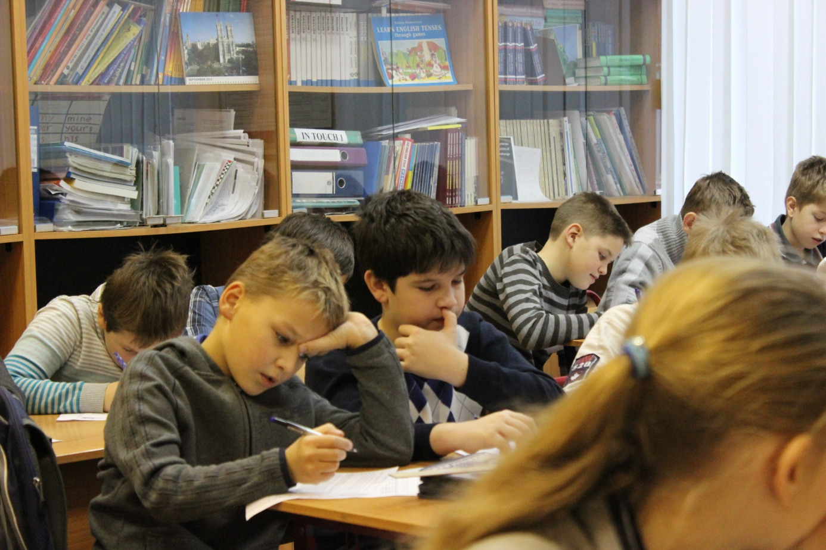

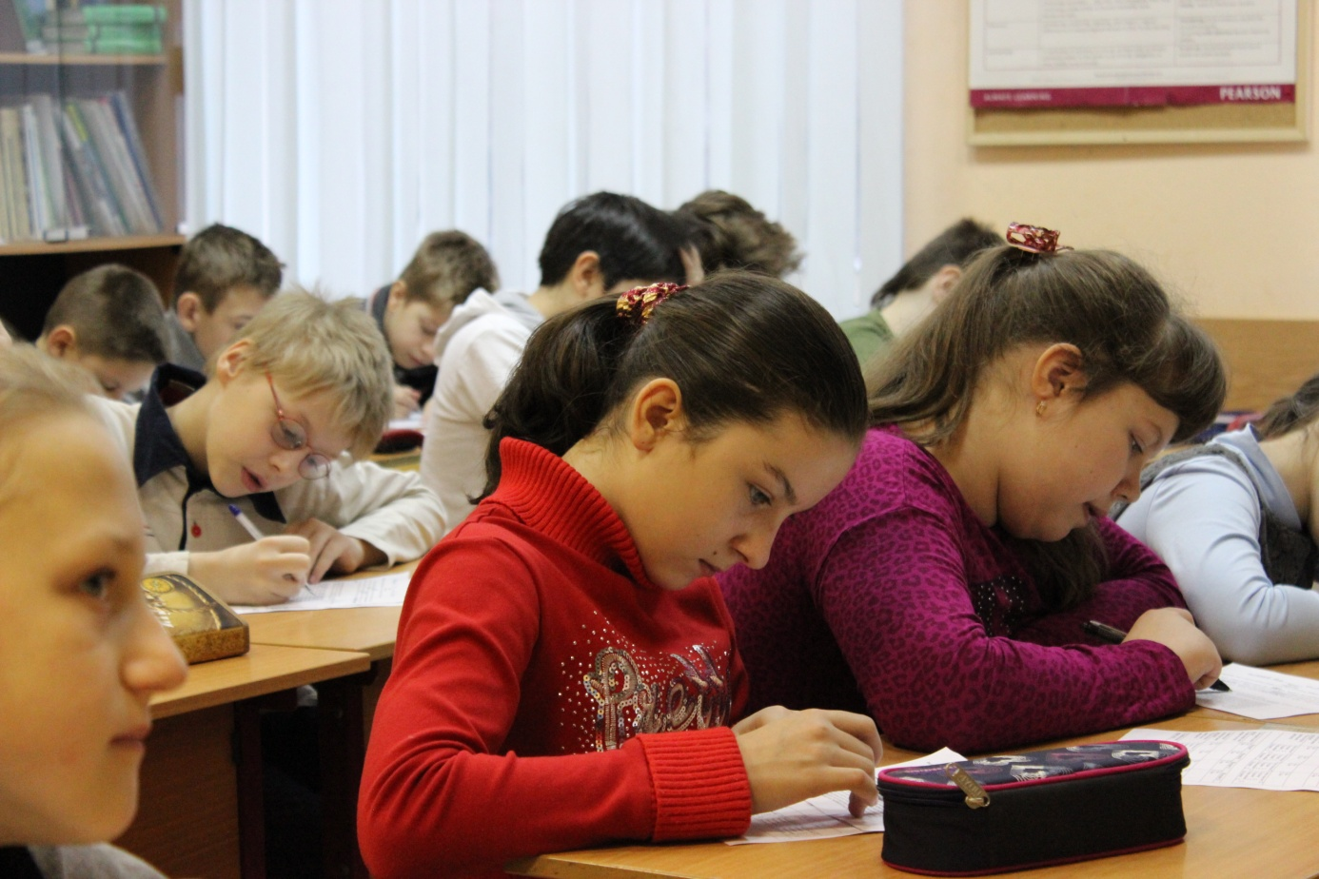
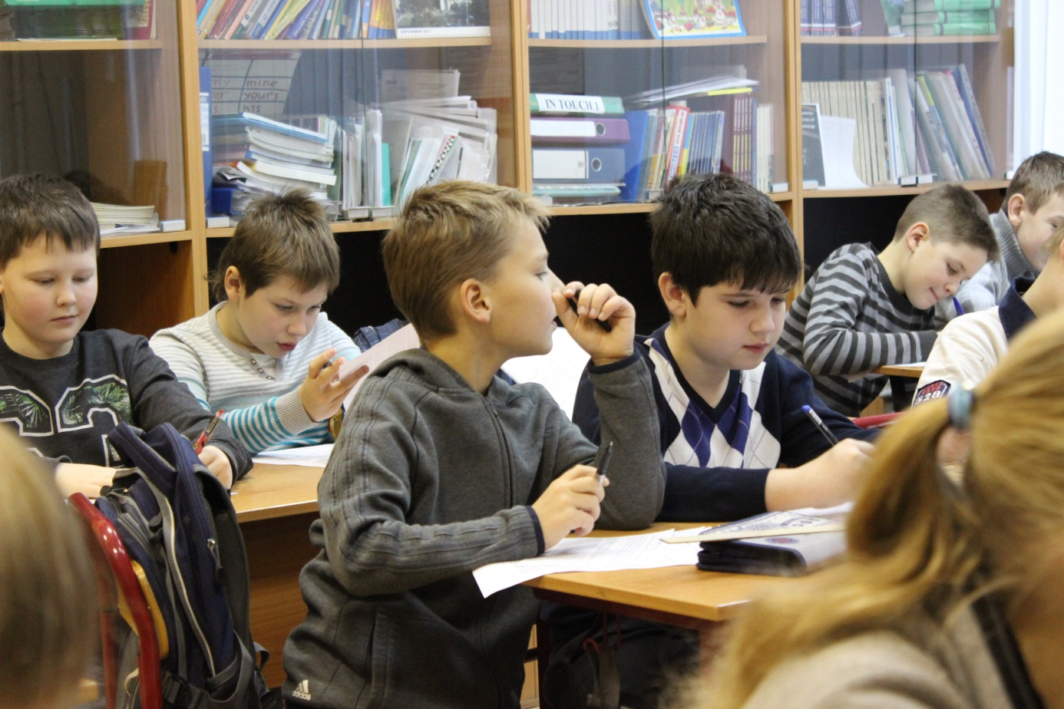

6б. Логика. Консонансная музыка
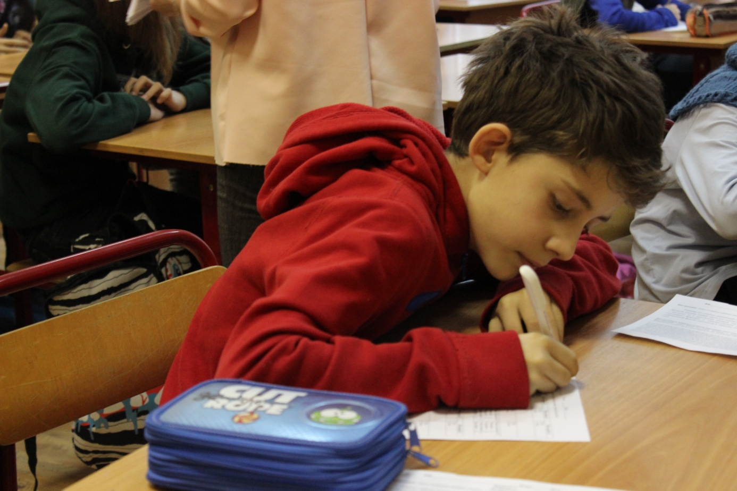

Приложение 7. Статья в газету «Пугачевка news» по результатам проведенного исследования

Влияние музыки на учебную деятельность.
В рамках учебного проекта было проведено исследование в 5В, 6В и 6Б классах, с целью выяснить, под какую музыку лучше работать. Для этого мы разделили музыку на два типа: консонансная и диссонансная, и деятельность тоже на два типа: интеллектуальная и творческая.
Исследование мы проводили следующим образом: пока ученики творили или решали, мы им включали музыку. Во время творческой деятельности ученики 5в писали сочинение «Моя гимназия», а интеллектуальная деятельность подразумевала под собой решение логических задач. Также параллельно с прослушиванием музыки заполняли бланки-опросники на самооценку восприятия музыки, сопровождающей деятельность учащихся. В них учащиеся оценивали мелодию по четырем позициям: нравится или не нравится мелодия, совпадает ли настроение с музыкой, влияет ли музыка на их деятельность, вызывает ли эмоции эта мелодия. Также ученики должны были ответить на пятый вопрос, нравится ли им эта мелодия.
Красивое, мягкое звучание называют консонансом. Резкое, неприятное – диссонансом .
Первый производит впечатление покоя, согласия; второй – несогласия, движения.
Если перенести вышесказанное на язык психологии, то можно определить всякое типичное произведение современной музыки, как систему движений, лишь мгновениями успокаивающихся. Тот факт, что мы можем наслаждаться этим искусством, не ясно ли говорит о глубокой перемене происшедшей за последнее столетие в человеческом духе?
Было довольно интересно наблюдать за тем, как во время прослушивания музыки ученики вскакивали с мест, высказывали свои эмоции, танцевали, подпевали и даже роняли стулья. Одни радовались слушая эти мелодии, а другие нет.
Сначала Саша Митряков рассказал инструкцию о том что, им нужно делать. Детям раздали бланки и заиграла музыка. Егор Пахомов объявлял смену мелодий.
В начале исследования был поставлен вопрос о том, как влияет консонансная и диссонансная музыка на деятельность учащихся 5-6 классов. В результате проведенного исследования удалось изучить самооценку учащимися 5-6 классов этого влияния по двум видам деятельности (творческой и интеллектуальной), и выявить влияние диссонансной музыки на интеллектуальную деятельность этих учащихся.

Можно утверждать, что учащиеся 5-6 классов не видят особой разницы в положительном или отрицательном влиянии консонанса или диссонанса ни на творческую, ни на интеллектуальную деятельность. Суть больше трети учащихся 5-6 классов оценивают влияние сопровождающей их деятельность музыки положительно (не зависимо от того, консонанс это или диссонанс). Около четверти из них считают, что музыка ухудшает их деятельность, мешает им. Можно только отметить, что консонансная музыка при творческой деятельности помогала учащимся чуть чаще.
Таким образом, можно сделать вывод о том, что музыка значительным числом учащихся воспринимается как помогающий их деятельности внешний фактор. Это дает право предложить использование музыкального сопровождения на некоторых уроках или переменах. Однако, не нужно забывать, что всегда есть люди, которым это музыкальное сопровождение будет мешать.
Важно отметить, что 40% опрошенных учащихся считают, что диссонансная музыка никак не влияет на их интеллектуальную деятельность. Наряду с этим зафиксировано снижение успешности решения логических задач учащимися, слушавшими именно диссонанс. Низкое количество решенных задач можно связать с дефицитом времени на их решение, что могло получиться только по причине снижения темпа работы на внимание (на качество работы на внимание музыка не повлияла). Поэтому можно сделать вывод о том, что значительная часть учащихся 5-6 классов просто не осознают, что прослушивание музыки влияет на них, и, тем более, не понимаю, как она на них влияет. Здесь мы вынуждены поддержать опасения родителей, что прослушивание музыки во время выполнения уроков нежелательно. Если музыка диссонансная, то она, может и не приведет к появлению ошибок, но темп выполнения уроков снизит. А наши учащиеся и так часто сетуют на нехватку времени на выполнение домашнего задания. Эту информацию следует учесть тем 15,5% учащихся 5-6 классов, которые любят слушать музыку при выполнении домашнего задания. Особенно это касается учащихся 6в, пятая часть которых учится дома при музыкальном сопровождении (и, судя по их активной реакции в процессе исследования, это сопровождение диссонансное).

Исследование показало, что консонансная музыка чаще не соответствовала настроению учащихся в процессе их письменного творчества, чем диссонансная или консонанс, сопровождающий логические задания.
Судя по результатам исследования самооценки влияния музыки и по наблюдению проведенных занятий, диссонанс во время интеллектуальной деятельности вызывает более активную эмоциональную реакцию, чем консонанс, причем, как положительную (радость), так и отрицательную (негативные эмоции). Тогда вопрос, если музыка вызывает у учащихся пусть, полярные, но столь активные эмоции, как они не замечают ее влияния на себя?
В этом, видимо, и заключается опасность музыкального сопровождения музыки: пока человек ее проживает, он не замечает, насколько влиятельное воздействие она может на него оказать. Теперь мы уверены, музыка влияет на нас, Не стоит пренебрегать этим знанием, нужно стараться почувствовать это и грамотно использовать в помощь своей деятельности.

У трети учеников 5-6 классов и консонансная, и диссонансная музыка вызывает радость, так что, слушайте музыку, но толь задумывайтесь, где, когда и какую!

